А и сильные, могучие богатыри на славной Руси!
Не скакать врагам по нашей земле, не топтать их коням землю русскую,
Не затмить им солнце наше красное!
Век стоит Русь – не шатается,
И века простоит – не шелохнется!
Дух богатырских былин пронизывает все искусство. В них художники видели и истоки национального характера, и защиту, и надежду Русской земли. Богатыри – истинно могучий русский характер.
Не обошла эта тема и творчество лучших композиторов, пронизанное горячим чувством любви к родной стране, к своему народу, к русской природе.
«Никому зла не причинял, ничего силой не отнимал, не досаждал, не укорял, не бесчинствовал, но всех любил и в чести держал, и веселился с вами, с вами же и горе переносил» - эти слова русского полководца Дмитрия Донского мог бы сказать о себе любой русский богатырь.
Русский композитор А.П.Бородин создал один из мировых симфонических шедевров «Богатырскую симфонию» (Вторая симфония).
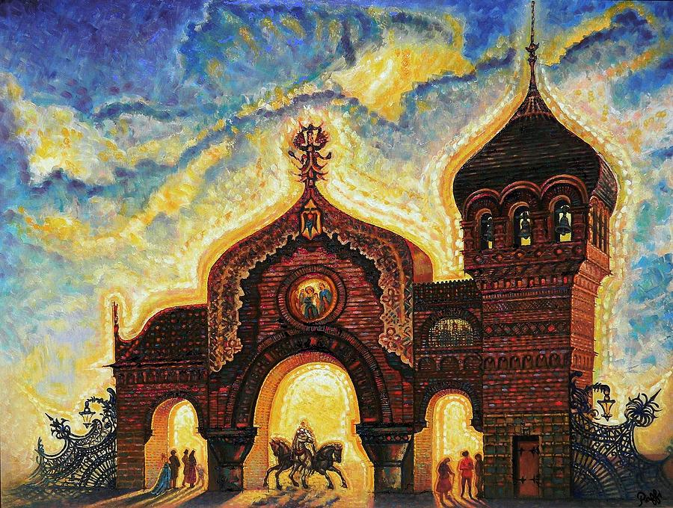
Слушая музыку «Богатырской симфонии» А.П.Бородина, мысленно представляешь образ Древней Руси, её бескрайние степи, богатырские заставы.
Былинная богатырская тема присутствует и в цикле М.П.Мусоргского «Картинки с выставки» - в пьесе «Богатырские ворота».
Музыкальная тема звучит сурово, слышится колокольный звон, величественно и торжественно звучит финал этого произведения.

Еще одним образцом «богатырской тематики» в музыкальном искусстве по праву является кантата С.С.Прокофьева «Александр Невский», обращающаяся к великому историческому событию – освобождению Русской Земли от монголо-татарского ига.
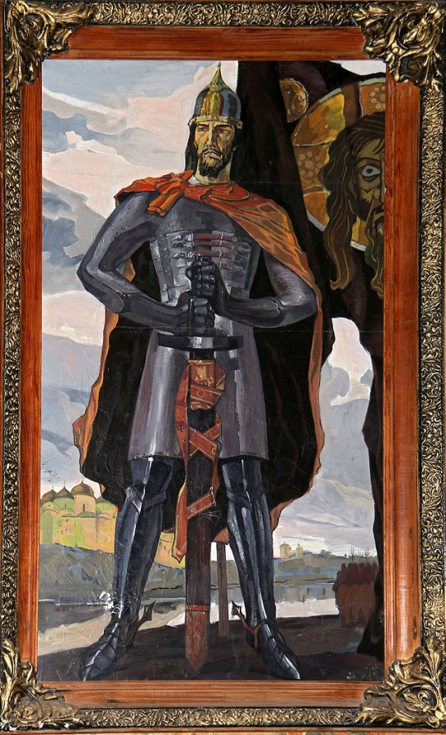
Сила этого музыкального произведения состоит в уникальном сочетании проникновенной лирики, воспевающей красоту Русской Земли, мощи и удали в изображении русских воинов и жестокости в образах захватчиков. Смысловой центр кантаты – картина «Ледового побоища», в которой страшная бесчеловечная сила разрывает тишину утра на Чудском озере.

Так, в музыкальном творчестве находит своё отражение главное, что определяет характер русского народа. Это – глубокая любовь к жизни, чуткое отношение к красоте, патриотизм и недюженная сила – не разбойная, не варварская, а мудрая и правая.

